6. razred, ANGLEŠČINA
Pouk na daljavo, 6. teden, 23. april 2020, 21. ura, četrtek
Distance learning during temporary school closure

NASLOV URE: Ponovitev (opis hiše)
ZAPOREDNA ŠT. URE pouka na daljavo: 21 | DATUM: 23. 4. 2020 | RAZRED: 6.
Pozdravljeni! Danes je že zadnja ura angleščine v 6. tednu pouka na daljavo. Pohvaliti vas moram, ker ste zelo lepo sodelovali in mi pridno pošiljali naloge. Še posebej iskrena zahvala vašim staršem, ki so vam veliko pomagali in z mano sodelovali. Brez njih pouka na daljavo ne bi bilo. Vsem skupaj želim, da si v majskih počitnicah privoščite tudi počitek.

V drugem delu je povzetek ciljev, kaj bi morali ob koncu aprila znati.

This is my house (učni list je spodaj) Naloge rešite v zvezek!
Preberi besedilo in reši naloge A, B, C.
Naloga A: Zapiši število nadstropij, poimenuj prostore v pritličju in nadstropju
Naloga B: Poišči protipomenke:
cozy (prijeten, udoben, domač): unpleasant (neprijeten)
Naloga C.: Odgovori na vprašanja

REŠITVE
B. Protipomenke:
big- small love – hate old- new back - front comfortable -uncomfortable
spacious (prostoren) – crampy (utesnjen) cozy - unpleasant

C Odgovori na vprašanja:
C: 1. Big 2. Two. 3. Yes, it has. 4. On the ground floor. 5. Between his parents' bedroom and a bathroom. 6. Because it's very spacious and there is a big sofa. 7. In the basement. 8. Yes, it has. 9. Flowers, two swings, green spaces and a small swimming pool. 10. Three. 11. Yes, he does.

5. enota: Places (str. 52–63)
Učenec/učenka zna poimenovati:
Besedišče:
- prostore v hiši, pohištvo in predmete v sobi
- opremo prostorov v hiši (kuhinja, dnevna soba, kopalnica)
- mesto in zgradbe v njem

Jezikovna znanja:
- krajevni predlogi there is / there are (trdilna, nikalna in vprašalna oblika ter kratki odgovori)
- krajevni predlogi
- modalni glagol can (trdilna, nikalna in vprašalna oblika ter kratki odgovori)

Komunikacijske spretnosti:
- opisati sobe
- opisati prostore v hiši
- opisati položaj/lokacijo zgradb

6. enota: My friends (str. 52–53)
Besedišče:
- opisati zunanji videz oseb
Jezikovna znanja:
-to be – kratke oblike, -have / has got, - pridevniki –opis videza oseb

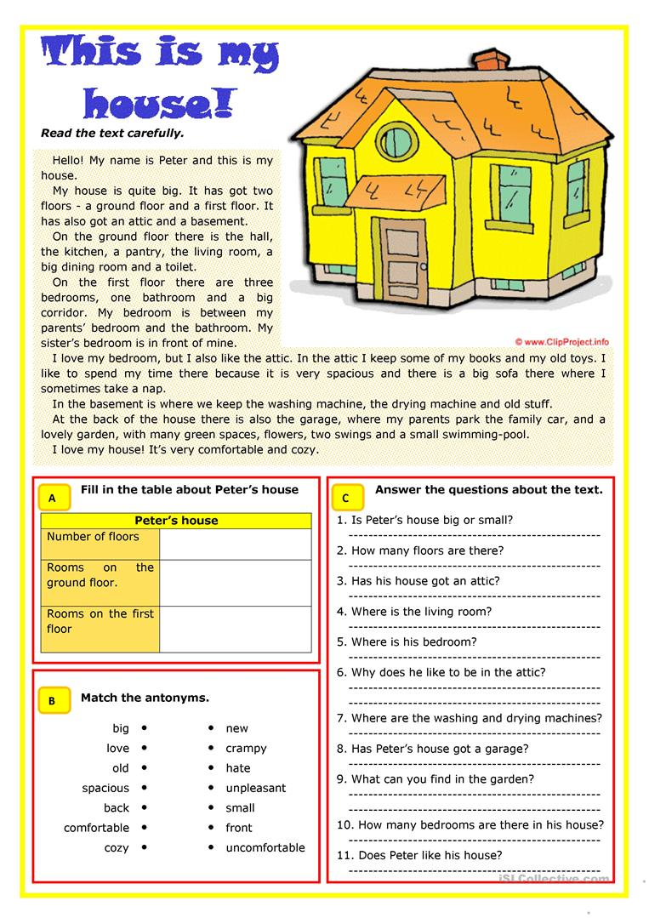

Vir: iSLCollective

